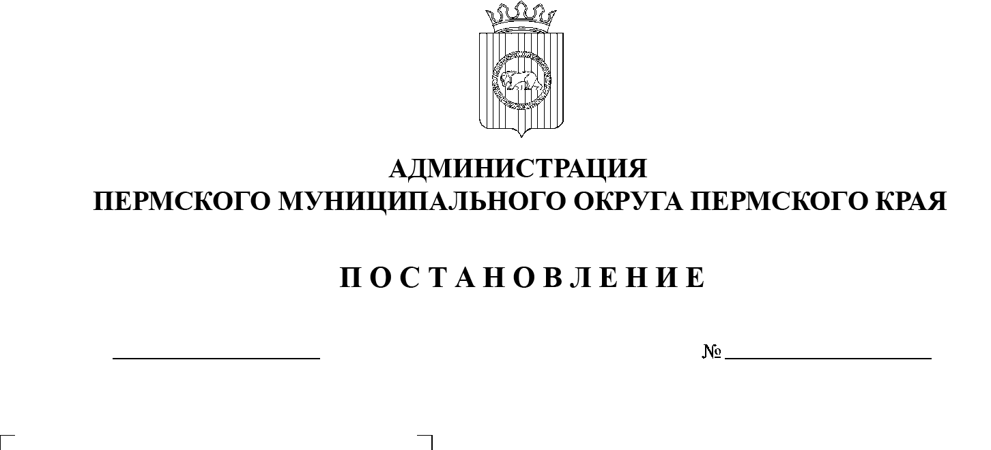

СЭД-2023-299-01-01-05.С-259

**О внесении изменений**

**в состав комиссии**

**по определению границ населенных пунктов, образуемых из лесных поселков или военных городков, а также определению местоположения границ земельных участков,**

**на которых расположены объекты недвижимого имущества, на которые возникли права граждан**

**и юридических лиц, в целях**

**их перевода из земель лесного фонда в земли населенных пунктов при подготовке проекта генерального плана Пермского муниципального округа,** **проектов внесения изменений**

**в генеральные планы**

**Юго-Камского сельского поселения, Пальниковского сельского поселения,**

**Усть-Качкинского сельского поселения и Фроловского сельского поселения, утвержденный постановлением администрации Пермского муниципального района**

**от 02 ноября 2022 г.**

**№ СЭД-2022-299-01-01-05.С-632**

18.04.2023

В соответствии с частью 20 статьи 24 Градостроительного кодекса Российской Федерации, постановлением Правительства Пермского края от  25  декабря 2018 г. № 856-п «Об утверждении Порядка деятельности комиссий по определению границ населенных пунктов, образуемых из лесных поселков или военных городков, а также определению местоположения границ земельных участков, на которых расположены объекты недвижимого имущества, на которые возникли права граждан и юридических лиц, в целях их перевода из земель лесного фонда в земли населенных пунктов при подготовке проекта генерального плана поселения или территории Пермского края», пунктом 6 части 2 статьи 30 Устава Пермского муниципального округа Пермского края

администрация Пермского муниципального округа Пермского края ПОСТАНОВЛЯЕТ:

1. Внести в состав комиссии по определению границ населенных пунктов, образуемых из лесных поселков или военных городков, а также определению местоположения границ земельных участков, на которых расположены объекты недвижимого имущества, на которые возникли права граждан и юридических лиц, в целях их перевода из земель лесного фонда в   земли населенных пунктов при подготовке проекта генерального плана Пермского муниципального округа, проектов внесения изменений в  генеральные планы Юго-Камского сельского поселения, Пальниковского сельского поселения, Усть-Качкинского сельского поселения и Фроловского сельского поселения, утвержденный постановлением администрации Пермского муниципального района от 02 ноября 2022 г. № СЭД-2022-299-01-01-05.С-632 (в редакции постановления администрации Пермского муниципального округа Пермского края от 13 апреля 2023 г. № СЭД-2023-299-01-01-05.С-233), изменения, изложив его в новой редакции согласно приложению к настоящему постановлению.

2.  Настоящее постановление опубликовать в газете «НИВА» и   разместить на официальном сайте Пермского муниципального округа в информационно-телекоммуникационной сети Интернет ([www.permraion.ru](http://www.permraion.ru)).

3.  Настоящее постановление вступает в силу со дня его официального опубликования.

Глава муниципального округа В.Ю. Цветов

Приложение к постановлению

администрации Пермского муниципального округа

Пермского края

от 18.04.2023 № СЭД-2023-299-01-01-05.С-259

**СОСТАВ**

**комиссии по определению границ населенных пунктов, образуемых**

**из лесных поселков или военных городков, а также определению местоположения границ земельных участков, на которых расположены объекты недвижимого имущества, на которые возникли права граждан**

**и юридических лиц, в целях их перевода из земель лесного фонда в земли населенных пунктов** **при подготовке проекта генерального плана**

**Пермского муниципального округа, проектов внесения изменений**

**в генеральные планы Юго-Камского сельского поселения, Пальниковского сельского поселения, Усть-Качкинского**

**сельского поселения и Фроловского сельского поселения**

|  |  |  |
| --- | --- | --- |
| Небогатикова  Елена Генриховна | - | начальник управления архитектуры и      градостроительства администрации Пермского муниципального округа Пермского края, главный архитектор, председатель комиссии |
| Воеводина  Елена Михайловна | - | начальник муниципального казенного учреждения «Управление стратегического развития Пермского муниципального округа», заместитель председателя комиссии |
| Правдина  Анастасия Александровна | - | главный специалист отдела стратегического развития муниципального казенного учреждения «Управление стратегического развития Пермского муниципального округа», секретарь комиссии |
| Члены комиссии: |  |  |
| Мушавкина Ольга Леонидовна | - | начальник управления правового обеспечения и муниципального контроля администрации Пермского муниципального округа Пермского края |
| Тюрина  Анастасия Константиновна | - | начальник отдела стратегического развития муниципального казенного учреждения «Управление стратегического развития Пермского муниципального округа» |
| Ишмуратова  Алена Сергеевна | - | заместитель начальника отдела стратегического развития муниципального казенного учреждения «Управление стратегического развития Пермского муниципального округа» |
| Исмагилова  Ольга Витальевна | - | начальник отдела землеустройства и  мониторинга земель, кадастровой оценки недвижимости Управления Росреестра по Пермскому краю (по согласованию) |
| Фалалеева  Анна Евгеньевна | - | начальник управления градостроительной деятельности Министерства по управлению имуществом и градостроительной деятельности Пермского края (по согласованию) |
| Фарвазетдинов  Халил Хамисович | - | член комиссии Общественной палаты Пермского края по развитию экономики и         инфраструктуры, председатель региональной общественной организации «Национально-культурная автономия татар Пермского края» (по согласованию) |
| Ермолаева  Людмила Александровна | - | заместитель начальника отдела контроля ведения государственного лесного реестра и     земельных отношений Департамента лесного хозяйства по Приволжскому федеральному округу (по согласованию) |
| Журавлева  Мария Вадимовна | - | консультант отдела контроля ведения государственного лесного реестра и земельных отношений Департамента лесного хозяйства по Приволжскому федеральному округу (по согласованию) |
| Лигновская  Жанна Борисовна | - | начальник отдела инфраструктуры пространственных данных филиала ФГБУ «ФКП Росреестра» по Пермскому краю (по согласованию) |
| Радкевич  Лидия Альбертовна | – | заместитель начальника отдела инфраструктуры пространственных данных филиала ФГБУ «ФКП Росреестра» по Пермскому краю (по согласованию) |
| Бородулин Дмитрий Сергеевич | - | начальник отдела лесоустройства и земельных отношений управления лесного учета, планирования и лесоустройства Министерства природных ресурсов, лесного хозяйства и экологии Пермского края (по согласованию) |
| Аристов Валерий Викторович | - | начальник управления лесного учета, планирования и лесоустройства Министерства природных ресурсов, лесного хозяйства и экологии Пермского края (по согласованию) |
| Тарасова Марина Владимировна | - | главный лесничий Пермского лесничества ГКУ «Управление лесничествами Пермского края» (по согласованию) |